**Evaluación del tratamiento anaerobio de las aguas residuales de una comunidad universitaria**

**Evaluation of the anaerobic treatment of domestic wastewaters of a university campus**

**Título corto: Evaluación del tratamiento anaerobio de aguas residuales**

Sandra Crombet Grillet*, Arelis Abalos Rodríguez**, Suyén Rodríguez Pérez***, Norma Pérez Pompa****

**\*** MSc., Profesora Asistente. Departamento de Química, Facultad de Ciencias Naturales de la Universidad de Oriente. Patricio Lumumba s/n Santiago de Cuba. CP: 90500, Cuba. Email: sscrombet@uo.edu.cu.

**\*\*** Ph.D.,Profesora Titular. Centro de Estudios de Biotecnología Industrial, Universidad de Oriente. Patricio Lumumba s/n Santiago de Cuba.CP: 90500, Cuba. Tel: +53-(226)-32095 Fax: +53-(226)-41701. Email: aabalos@.uo.edu.cu.

**\*\*\*** Ph.D, Profesora Titular. Centro de Estudios de Biotecnología Industrial, Universidad de Oriente. Patricio Lumumba s/n Santiago de Cuba. CP: 90500, Cuba. Email: suyen@cebi.uo.edu.cu.

**** MSc., Profesora Auxiliar. Departamento de Química, Facultad de Ciencias Naturales de la Universidad de Oriente. Patricio Lumumba s/n Santiago de Cuba. CP: 90500, Cuba. Email: norma@uo.edu.cu.

**Resumen**

En las universidades cubanas más del 65 % de los estudiantes son becarios y se presta especial atención a la gestión de las aguas domésticas generadas en las comunidades y residencias universitarias. Este trabajo presenta la remoción de la materia orgánica en las aguas domésticas de la comunidad universitaria Antonio Maceo de la Universidad de Oriente empleando, a escala de laboratorio, dos sistemas: reactor UASB y laguna anaerobia. Los sistemas anaerobios evaluados, alcanzaron una remoción de la DQO superior al 70 % y una disminución de las bacterias coliformes totales desde 72x105 NMP/100 mL hasta 16 NMP/100 mL. La clarificación con alumbre mejora las características estéticas del efluente. Cualquiera de las variantes (UASB o laguna anaerobia) pueden ser aplicadas para la remoción de la materia orgánica en las aguas domésticas de la comunidad universitaria.

**Palabras clave**: aguas residuales, comunidad universitaria, tecnología anaerobia, reactor UASB, laguna anaerobia.

**Abstract**

At cubans universities over the 65 % of students are grant holders and special attention lends itself to the steps of domestic waters generated in communities and university permanences. This work presents the removal of the organic matter in the university community's domestic waters Antonio Maceo of the Universidad de Oriente utilizing, to scale of laboratory two systems: UASB reactor and anaerobic lagoon. The anaerobic systemsevaluated attained a superior COD removal to the 70 % and decrease of bacteria's total coliformes from 72x105 NMP/100 mL to 16 NMP/100 mL. The clarification with alum improves the esthetic characteristics of the outflow. Anyone of variants (UASB or anaerobic lagoon) can be applied for the removal of the organic matter in the university community's domestic waters.

**Key words:** wastewater, university campus, anaerobic technology, UASB reactor, anaerobic lagoon.

**Recibido:** agosto 18 de 2015 **Aprobado:** abril 18 de 2016

**Introducción**

Las aguas residuales domésticas son aquellas procedentes de zonas de vivienda y de servicios, generadas principalmente por el metabolismo humano y las actividades domésticas, en los asentamientos poblacionales. En general, su contenido de materia orgánica oscila entre 250 y 1400 mg/L de DQO y el de sólidos suspendidos totales entre 150-800 mg/L (Hernández, 2008; Rojas *et al.*, 2010). El vertido y manejo inadecuado de las aguas residuales domésticas impactan negativamente sobre el medio ambiente (Ortiz *et al.*, 2007). Por otro lado el tratamiento y reciclaje de las aguas residuales reduce la presión sobre la disponibilidad y calidad del agua, además de reducir la descarga de aguas no tratadas en los cuerpos receptores (Plevich *et al.*, 2012)

El tratamiento de aguas residuales domésticas se realiza aplicando una combinación procesos físico-químicos y biológicos, principalmente para remover sólidos sedimentables, disueltos y en suspensión, materia orgánica, metales, nutrientes y microorganismos patógenos). Los métodos físicos-químicos son menos aconsejables desde el punto de vista económico que los métodos biológicos, por el aporte continuo de reactivos y el tiempo de operación que requieren. Los procesos aerobios necesitan oxigenación continua, encareciendo el proceso y generando un alto volumen de lodos no estabilizados que deben ser tratados posteriormente (Ramdani, *et al.,* 2010; Torres, 2012). En las últimas décadas, existe un creciente interés en desarrollar procesos anaerobios para el tratamiento de aguas residuales con diferentes niveles de carga orgánica, en comparación con la implementación de los procesos aerobiosestablecidos (Moscoso, 2011).

La tecnología anaerobia para el tratamiento de aguas residuales, se encuentra bien consolidada. Entre las principales ventajas se destacan: menor costo de instalaciones, no es necesario suministrar oxígeno por lo que el proceso es más económico y menor requerimiento energético, además de producir bajas cantidades de lodos si se compara con las tecnologías aerobias. También se puede implementar en sistemas compactos que requieren menor área de terreno, que los sistemas de lagunajes. No obstante, estos sistemas presentan desventajas como: requieren de un mayor tiempo de contacto o retención hidráulica, así como más tiempo de aclimatación lo que impide el tratamiento de grandes volúmenes de aguas residuales y dificultades para tratar aguas residuales con bajas cargas orgánicas. Por lo general, se requiere de un pos-tratamiento ya sea para descargar en los cuerpos receptores o para su reuso (Mara, 2004; Calijuri *et al.*, 2009; Rojas *et al.*, 2010). En Cuba los sistemas anaerobios ha sido aplicados al tratamiento de residuos sólidos y líquidos (Guardia *et al.*, 2013; Rodríguez *et al.*, 2000; López *et al.*, 2004), sin embargo se describen muy pocos estudios de tratamiento de aguas residuales domésticas, concentrándose estos en los residuales líquidos de instalaciones turísticas (Chao, 2005).

En las universidades cubanas, donde más del 65 % de los estudiantes son becarios, se presta especial atención a la gestión de las aguas residuales domésticas generadas en las comunidades universitarias y actualmente se fomentan los estudios relacionados con el medio ambiente, la gestión ambiental y el desarrollo sustentable. Algunas propuestas de soluciones se basan en el empleo de plantas acuáticas para depurar el agua y re-utilizarla con fines ornamentales (Santana, 2002). Otros resultados apuntan hacia el cálculo de la huella ecológica con el objetivo de evaluar el impacto ambiental asociado a actividades de docencia, investigación y gestión universitaria en la Universidad Central de las Villas Martha Abreu (UCLV) y la implementación del estudio Mapa Verde como herramienta para el mejoramiento ambiental del campus universitario de Camagüey a partir del conocimiento de los impactos positivos y negativos que afectan el medio ambiente y generar acciones para acercarse al desarrollo sustentable, educando a la comunidad en una cultura ambiental (Pérez, 2013). Los principales problemas ambientales detectados en la Universidad de Oriente de Santiago de Cuba, se concentran en la residencia estudiantil Antonio Maceo, la segunda más grande del país y que forma parte de la comunidad universitaria de igual nombre. La gestión integral de los residuos líquidos es parte del reordenamiento ambiental de esta entidad (UO, 2011). En este trabajo se presenta la evaluación del tratamiento anaerobio para la remoción de la materia orgánica en las aguas domésticas de la comunidad universitaria Antonio Maceo de la Universidad de Oriente utilizando, a escala de laboratorio, dos sistemas: un prototipo de reactor UASB y una laguna anaerobia. La calidad del efluente tratado en los dos sistemas también se evalúa.

**Materiales y métodos**

*Origen de las muestras*

El estudio se realizó durante el curso académico 2012-2013. Las muestras se tomaron según describe APHA *et al*. (2005) en el desagüe donde confluyen todas las aguas residuales de la comunidad universitaria Antonio Maceo y que son descargadas en el sistema de alcantarillado. La toma de muestras se realizó en los horarios de mayor vertimiento de aguas residuales: 06:00-06:30 am., 12:30-13:00 pm., y 17:30-18:00 pm.; mezclándolas en un recipiente adecuado para obtener la muestra compuesta (RAS, 2000) para caracterizar.

*Caracterización de las aguas residuales domésticas de la comunidad universitaria*

Para realizar el estudio químico-físico de las aguas residuales de la comunidad universitaria Antonio Maceo de la Universidad de Oriente, se determinaron los siguientes parámetros ambientales: pH, temperatura (T), conductividad eléctrica (λ), sólidos totales (ST), sólidos totales fijos (STF), sólidos totales volátiles (STV), sólidos sedimentables (SS), sólidos suspendidos totales (SST), sólidos suspendidos fijos (SSF), sólidos suspendidos volátiles (SSV), demanda química de oxígeno (DQO), demanda biológica de oxígeno (DBO5), fosfato (PO43-), aceites y grasas (A y G), sulfuro (S2-), bacterias coliformes fecales (BCF), bacterias coliformes totales (BCT), metales, amonio (NH4+) descritos en APPHA, 2005.

Para la realización de los ensayos de tratabilidad se tomaron muestras frescas y se determinaron los parámetros fundamentales para la operación del reactor: DQO, pH, SST.

*Inóculo*

Se utilizó sedimento del principal cuerpo receptor de las aguas residuales industriales y domésticas en la ciudad de Santiago de Cuba, conocido como río Yarayó (Fernández *et al.*, 2010). El sedimento se extrajo a 1 m de profundidad, con un muestreador de polietileno de 1L de capacidad, garantizando condiciones anaerobias. El mismo se conserva en un recipiente plástico a 8 oC hasta su utilización.

El sedimento que se utilizó como inóculo fue caracterizado en base al Índice Volumétrico de Lodo (IVL), Velocidad de sedimentación (Vsed), Sólidos Suspendidos Totales (SST), Sólidos Suspendidos Fijos (SSF), Sólidos Suspendidos Volátiles (SSV) y actividad metanogénica específica (AME). El análisis de los sólidos se realizó gravimétricamente según los procedimientos descritos en APHA (2005).

*Actividad metanogénica del inóculo*

Para evaluar la AME se desarrolló un estudio cinético a 30 oC en botellas de 500 mL de capacidad (figura 1) según Torres y Pérez (2010). Se añadieron 50mL del inóculo, 450 mL de medio (Visser *et al*., 1995) que en su composición contiene macro y micronutrientes necesarios para el metabolismo de las bacterias anaerobias, además, acetato de sodio en concentraciones equivalentes a 1 g de DQOsustrato por gramo de SSVinóculo como fuente de carbono y energía (Durán, 2010). Previo a la adición del acetato se agota el inoculo por 24 h en el mismo medio de experimentación para descartar la producción endógena de metano Se midió la producción diaria de metano, utilizando el método del desplazamiento (figura 1) de una solución de NaOH al 5% (Cendales, 2011). Los ensayos se realizaron por triplicado.

La AME se calculó mediante la ecuación siguiente:



(1)

donde:

AME: Actividad Metanogénica Específica.

FC: Factor de Conversión que expresa que 1g de DQO= 0,382 L de CH4.

m: pendiente del grafico de producción acumulada de CH4 en función del tiempo (CH4/h).

SSV: Concentración de Sólidos Suspendidos Volátiles del inóculo (g/L).

V: Volumen efectivo líquido en el digestor (L).

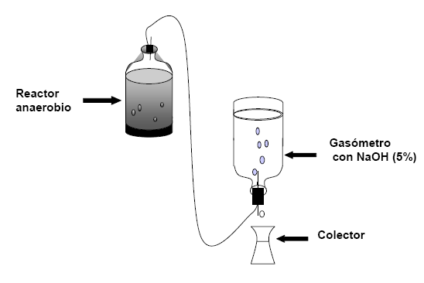

**Figura 1.** Equipamiento de laboratorio utilizado evaluar para la actividad metanogénica específica (AME) por el método de desplazamiento. Fuente: Fernández, *et al.* (2010).

*Tratamiento anaerobio de las aguas residuales domésticas de la comunidad universitaria Antonio Maceo de la Universidad de Oriente.*

Los ensayos de tratabilidad se evaluaron utilizando un prototipo de reactor UASB y una simulación de laguna anaerobia, alimentados con agua residual fresca y operando en régimen continuo.

Se utilizó un reactor UASB de 2,50 L de volumen útil (figura 2a), flujo de 3,1 L/día con un tiempo de retención hidráulico (TRH) de arranque de 0,8 días, disminuyéndolo paulatinamente hasta el TRH de diseño de 0,50 días. La laguna anaerobia se diseñó en un recipiente de laboratorio de 5.0 L de volumen útil que simula el estanque (hxd, 30 x 14 cm) donde permanece el agua residual doméstica (figura 2b), flujo de 4,5 L/día y se trabajó con un TRH de 1,1 días.

Se inoculó el sedimento del río Yarayó en ambos reactores, asegurando un volumen de no menos del 20% del volumen útil. Se dejó en reposo, en lote, 24 h. Posteriormente se operó el arranque con carga orgánica volumétrica (COV) de 0,5 kg/m3d. La etapa de arranque se consideró hasta la estabilización del reactor con más del 50% de remoción de la DQO.

(b)

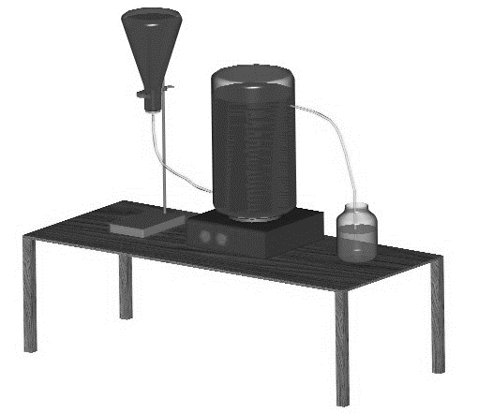

Agua residual

Laguna anaerobia

Colector de agua tratada

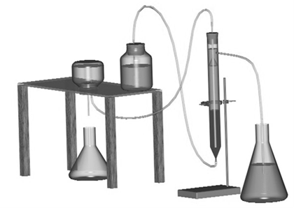

Reactor anaerobio (UASB)

Colector de agua tratada

Colector

Gasómetro con

NaOH (5%)

Agua residual

(a)

**Figura 2.** Prototipos de reactor UASB (a) y laguna anaerobia (b) para el tratamiento de las aguas residuales de la comunidad universitaria Antonio Maceo.

$${\text{\% R}}_{\text{DQO}}\text{=}\frac{{\text{DQO}}_{\text{i}}-{\text{DQO}}_{\text{f}}}{{\text{DQO}}_{\text{i}}}*100 (2)$$

Los dos reactores se alimentaron continuamente con las aguas residuales domésticas de la comunidad universitaria Antonio Maceo, midiéndose potenciométricamente el pH del medio, SST al inicio del proceso, producción diaria de metano y la DQO para calcular el porcentaje de remoción de la DQO (%RDQO) mediante la ecuación siguiente:

donde:

DQOi y DQOf: son las Demandas Química de Oxígeno (mg/L) inicial y final.

El efluente, de ambos sistemas, se clarifica con sulfato doble de aluminio y amonio (0,25g de sal por 500 mL de efluente).

*Análisis de los resultados*

Se evaluó el comportamiento de los parámetros de respuesta DQO y producción de metano en el tiempo tanto para el reactor UASB (considerando que el reactor haya sobrepasado la etapa de arranque) como la laguna anaerobia. El tiempo prefijado para la evaluación fue mayor o igual que 10 TRH. Finalizado el tratamiento anaerobio se evaluó además, en ambos sistemas, la cantidad de BCT y BCF.

**Resultados y discusión**

Las aguas residuales domésticas de la comunidad universitaria Antonio Maceo mantienen coloración gris y aspecto turbio, olor desagradable, sin presencia de material flotante (Crombet *et al.*, 2013). Los parámetros ambientales DQO, DBO5, sólidos, aceites y grasas y microorganismos coliformes (tabla 1) se encuentran fuera del límite permisible para la descarga al sistema de alcantarillado según la Norma Cubana (NC 27: 2012) y son los que determinan la contaminación en estas aguas. Estas aguas poseen los nutrientes necesarios para un proceso de arranque y operación en reactores anaerobios (Terry*et al.*, 2008).

**Tabla 1.** Caracterización fisicoquímica de las aguas residuales de la comunidad universitaria Antonio Maceo, n=3.

|  |  |
| --- | --- |
| **Parámetros** | **Rango** |
| T (0C) | 22-28 |
| pH(U) | 6,8-7,7 |
| Turbidez (UTN) | 41-102 |
| λ(mS/cm) | 606-772 |
| DQO dic. (mg/L) | 190-306 |
| DBO5 (mg/L) | 59-112 |
| S2- (mg/L) | 0-23,2 |
| N-NH4+ (mg/L) | 1,3-3,7 |
| P-PO4- (mg/L) | 2,0-18,8 |
| A y G (mg/L) | 33,2-67,9 |
| Sol. Sed (ml/L) | 2,0-4,5 |
| ST (mg/L) | 476-1197 |
| STF (mg/L) | 276- 850 |
| STV (mg/L) | 194- 358 |

*Caracterización del inóculo y ensayo de biodegradabilidad de las aguas residuales de la Comunidad Universitaria “Antonio Maceo”.*

Se tienen experiencias anteriores del empleo del SRY en tratamientos anaerobios de aguas residuales (Bermúdez *et al.*, 2003; Fernández *et al.*, 2010). El IVL, Vsedy la AME son parámetros indispensables para evaluar la calidad del inóculo. Los dos primeros muestran las características físicas y el otro expresa las características metabólicas de los microorganismos presentes. Para la determinación de estos parámetros es necesario conocer el contenido de los sólidos suspendidos presentes en las muestras, lo que también puede ser empleado como criterio de selección de un inóculo.

La concentración de SST en el inóculo SRY fue de 107,07 g/L, mientras que para los Sólidos Suspendidos Volátiles (SSV) fue de 34,6 g/L para un 32,3% de SSV en el inóculo. A mayor concentración de SSV, mayor presencia de microorganismos; los cuales son el núcleo del proceso de granulación. Ghangrekar (2005), observó que la proporción de SSV con respecto a la cantidad de SST superior a 0,4 favorece la granulación cuando se trabaja con lodos no granulares. La relación SSV/SST en el lodo SRY fue 0,32, lo que demuestra que es un lodo no granular y la granulación no se ve favorecida.

El IVL obtenido fue de 7,94 mL/g SST. Este parámetro evalúa la capacidad de sedimentación o compactación del lodo y representa que un gramo de biomasa de muestra ocupa un volumen de 7,94 mL en 30 min de sedimentación. Por su parte la Vsed del lodo SRY fue 64,69 m/h. Si bien los mejores valores de IVL y Vsed (Mancera, 2012) se encuentran en el rango de 10–20 mL/g SST y 40-100 m/h respectivamente; los valores de Vsed y IVL obtenidos favorecen el empleo del lodo SRY en un reactor UASB sin que se produzca la eliminación del mismo por el flujo ascendente.

En la cinética de producción de metano (figura 4) del lodo SRY se observó una producción acumulada del gas 380 mL en 9 días de experimentación, equivalente a 42,2 mL/día. La actividad metanogénica permite evaluar la población microbiana metanogénica en el inóculo y su actividad metabólica frente a determinado sustrato para su conversión a metano (Fernández *et al.*, 2010). Se cuantificaron 0.074 g DQO CH4/gSSV*d como AME del inóculo SRY, siendo 15 veces mayor que el reportado para fuentes de inóculo de sedimentos de río, según Montalvo y Guerrero (2003). El nivel de deterioro del río Yarayó, desagüe donde vierten sus aguas residuales la zona industrial de la ciudad y los asentamientos urbanos aledaños, condiciona esta actividad metanogénica.

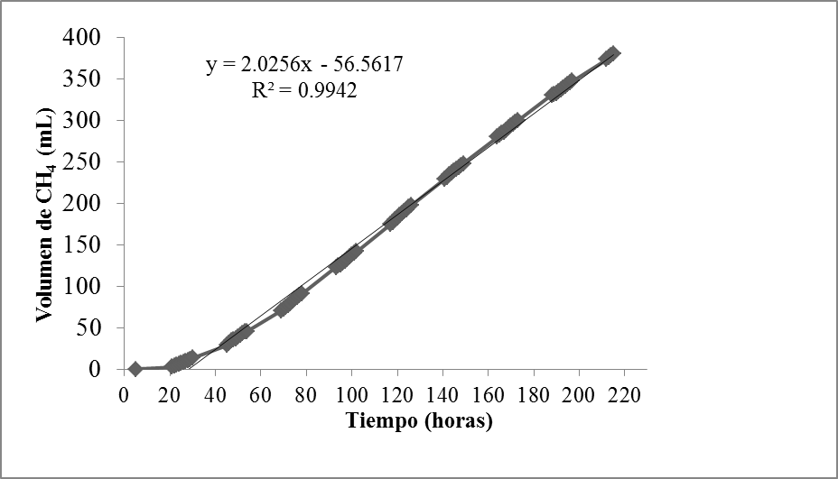

**Figura 4.** Cinética de producción de metano del lodo SRY en los ensayos de biodegradabilidad de las aguas residuales de la comunidad universitaria Antonio Maceo.

*Tratamiento biológico de las aguas domésticas de la comunidad universitaria en prototipo UASB y laguna anaerobia.*

El tratamiento de las aguas residuales de la comunidad universitaria puede llevarse a cabo empleando las lagunas anaerobias y los reactores UASB, debido a los bajos costos de instalación y operación de estos sistemas y que se requiere de áreas reducidas para su construcción.

Los sistemas diseñados (figuras 2 y 3) operaron durante dos meses a una temperatura promedio de 28,2 °C correspondiente al inicio del verano. En la figura 5 se presenta la variabilidad del contenido de materia orgánica, como consecuencia del quehacer cotidiano en la comunidad universitaria, expresada por los valores de DQO inicial y final en el agua residual durante el período de tratamiento. La variabilidad observada es atribuible a la especificidad de actividades que se realizan diariamente en los edificios, cocina-comedor y cafetería; áreas que aportan efluentes que convergen en la estación de muestreo y forman las aguas domésticas de la comunidad. Como se refleja en el gráfico, el contenido de materia orgánica en las aguas domésticas residuales disminuye en ambos sistemas; alcanzándose valores inferiores a los 120mg/L que establece la Norma Cubana para descargar residuales líquidos en aguas terrestres y alcantarillados (NC 27: 2012). Se destaca que desde el inicio del tratamiento en la laguna la DQO del efluentese estabilizó alrededor de los 30 mg/L (figura 5).

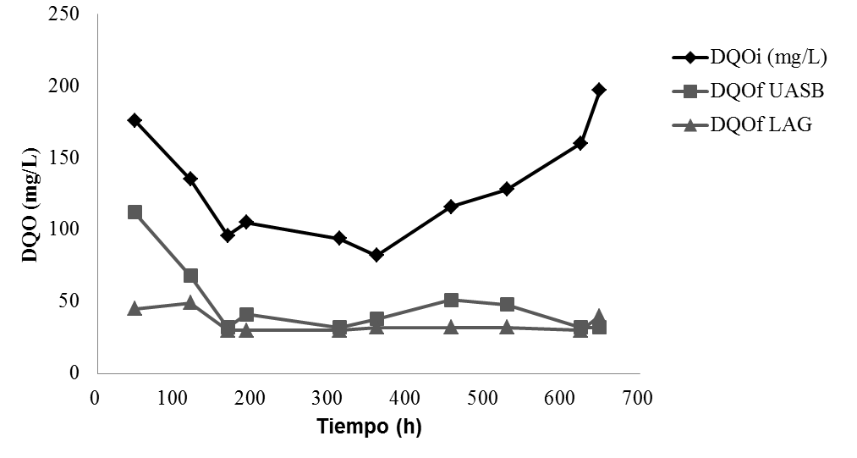

**Figura 5.** Valores de DQO de entrada (DQOi) y salida del agua residual durante el tratamiento en los dos sistemas: reactor UASB (DQOf UASB) y laguna de anaerobia (DQOf LAG).

La eficiencia promedio de remoción de DQO (% RDQO) durante la operación fue superior al 50 %, siendo superior en el tratamiento mediante laguna anaerobia (70,3 %) comparado con el UASB (53,8 %) (figura 6). Se conoce que sistemas que operan bajo condiciones semejantes alcanzan porcentajes de eficiencia similares (Lorenzo, 2006; Rojas *et al.*, 2010).

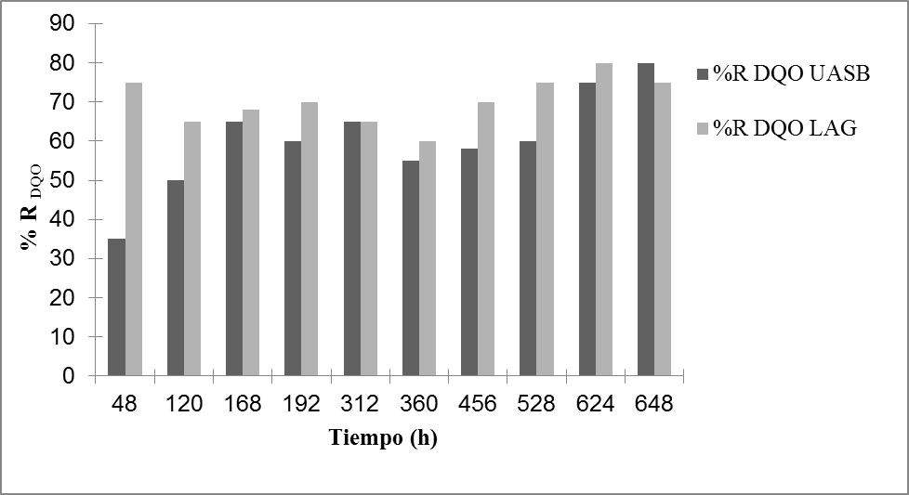

**Figura 6.** Eficiencia de remoción del contenido de materia orgánica (%R DQO) en el reactor UASB y laguna de anaerobia (LAG) en función del tiempo.

La variabilidad en la remoción de la materia orgánica en el reactor UASB durante el período de arranque, puede ser atribuible a las características del inóculo que refleja la necesidad de adaptarlo a las presiones de selección que le impone el reactor UASB operando en modo continuo a TRH de aproximadamente 0,8 días, estableciéndose un flujo ascendente alto; lo que propicia la fuga del reactor de partículas en suspensión en las cuales hay adherencia de los microorganismos que participan en la conversión de esa materia orgánica; situación esta que reduce la población efectiva, incidiendo en el funcionamiento estable del propio reactor (Cervantes *et al.*, 2012). El flujo utilizado de 3,1 L/día no favoreció el contacto inicial biomasa-agua residual dentro del reactor y a pesar que en la operación del reactor se reduce el TRH, se logra estabilizar alrededor de los 26 días los valores de remoción de materia orgánica superiores al 70%. Esto podría ser evidencia de la maduración del lecho granular, por incremento de la biomasa y con ello la densidad del flóculo/gránulo, reduciendo la pérdida que se describió en la etapa de arranque. Esta argumentación se corrobora con los valores de sólidos determinados en el efluente del tratamiento UASB, de 32 mg SST/L al inicio de la etapa de arranque (Van Haandel *et al.*, 2006).

El pH, durante la etapa de experimentación, osciló entre 7,4 y 7,8 unidades en ambos sistemas, lo que demuestra la no acumulación de Ácidos Grasos Volátiles (AGV) por las propias características del residual tratado, favoreciéndose así todas las etapas del proceso hasta la metanogénesis (Boe *et al.*, 2010). Los valores de pH cercanos a los recomendados para el tratamiento anaerobio; así como, la no presencia de altas cargas orgánicas fácilmente fermentables y/o acidificables, hacen viables el tratamiento sin necesidad de un previo de ajuste de pH a los deseados en el tratamiento anaerobio (6,5-8) y excluyendo el parámetro de relación de alcalinidad, como parámetro de monitoreo. Los AGV a estos valores de pH están mayoritariamente en su forma ionizada, que no es tóxica para las bacterias y propicia un aporte de iones H+ que regularía la tendencia a pH mayores a 7 (Bello, R. 1995).

La producción de metano detectada en el reactor UASB fue nula. Esto se debe al bajo contenido de materia orgánica que presentan las aguas residuales de la comunidad universitaria; cuya transformación en metano no es significativa para su detección por un sistema de desplazamiento líquido (figura 2a).

Si bien la NC 27:2012 no establece requisitos de calidad respecto a bacterias coliformes, el análisis microbiológico del influente y el efluente, tanto en el reactor UASB como en la laguna anaerobia, reveló la remoción de microorganismos patógenos; cumpliendo con los requisitos establecidos por la OMS y la Agencia de Protección Ambiental (EPA) (Asela, 2009). Se contaron 72x105 y 36x105NMP/100mL de bacterias coliformes totales (BCT) y fecales (BCF) respectivamente en el influente. En el efluente del reactor UASB se detectaron menos de 16 NMP/100 mL tanto para BCT como BCF. Por su parte en la laguna anaerobia se obtuvieron valores de 16 NMP/100 mL para BCT y 2,2 NMP/100 mL para BCF.

Finalizado el tiempo de operación de ambos bioreactores, se aplicó a los efluentes de los sistemas diseñados alumbre amónico [AlNH4(SO4)2.12 H2O] como post-tratamiento, favoreciendo la clarificación y remoción de los sólidos suspendidos que pudieron ser arrastrados. Como resultado se redujeron los valores de DQO hasta 10mg/L (UASB) y 12 mg/L (laguna anaerobia), obteniéndose un efluente final incoloro, transparente e inodoro. Los valores de coliformes fueron inferiores a 3NMP/100mL, mejorando la calidad sanitaria del efluente. El precio de los alumbres para tratamiento de agua oscila entre 0,15-0,35 $USD/kg (<http://es.made-in-china.com>), siendo bajo el incremento del costo por la incorporación de este producto al sistema de tratamiento; sin embargo se mejoran las características del efluente, permitiendo mayores posibilidades de su reuso.

*Algunas consideraciones sobre los sistemas anaerobios evaluados*

En los dos sistemas anaerobios evaluados se obtuvieron valores de remoción de materia orgánica superiores al 70 %, cumpliendo las regulaciones de descarga de la Norma Cubana 27: 2012.

Las lagunas anaerobias, por lo general tienen una profundidad de 2-5 m y reciben cargas orgánicas volumétricas mayores de 100 g DBO5/m3d. En términos generales, funcionan como tanques sépticos abiertos y operan satisfactoriamente en climas cálidos (Alves, 2007). Para tratar las aguas residuales de la comunidad universitaria Antonio Maceo resulta suficiente un TRH de 1 día aproximadamente, ya que los valores de DBO5 no superan los 300 mg/L. Por otro lado, las lagunas anaerobias constituyen una tecnología de tratamiento efectiva y más económica para la remoción de materia orgánica y microorganismos patógenos que los reactores UASB. La desventaja radica en que son sistemas abiertos que exigen impermeabilización del terreno para evitar contaminaciones al manto freático por filtración y mayores extensiones de terreno para su implementación.

Por su parte, los reactores anaerobios UASB son sistemas ingenieriles muy apropiados para trabajar en condiciones de variabilidad de carga, teniendo como ventajas su compactación y diseño vertical, así como sus bajos tiempos de retención hidráulica, que facilita el tratamiento de grandes volúmenes de agua en poco tiempo (Torres, 2012).

Considerando los resultados obtenidos en los principales indicadores bajo estudio, en ambos sistemas de tratamiento, es posible para la institución; aplicar cualquiera de las variantes (UASB o laguna anaerobia) para la remoción de la materia orgánica en las aguas domésticas de la comunidad universitaria Antonio Maceo. El diseño eficiente y económico de un sistema de tratamiento de aguas residuales requiere de un estudio basado en aspectos, tales como: caudal (m3/s), el uso del efluente tratado, área disponible para la instalación del sistema, viabilidad económica y características meteorológicas (clima, precipitación) entre otros.

**Conclusiones**

Los sistemas anaerobios evaluados, UASB y laguna anaerobia, alcanzan una remoción de la materia orgánica en las aguas domésticas de la comunidad universitaria superior al 70%, pudiendo emplearse alternativamente uno u otro sistema ya que con ambos mejora la calidad del efluente y se favorecesu reutilización.

**Agradecimientos**

Al MSc. Orlando Calderín Medina por su colaboración en el diseño de los reactores y al profesor Yoennis Díaz Moreno en la revisión del trabajo.

**Referencias bibliográficas**

Alves, P. (2007). Diagnóstico operacional de lagoas de estabilização. Dissertação apresentada ao programa de pós-graduação em Engenharia Sanitária para a obtenção do título de Mestre em Engenharia Sanitária. Universidade Federal do Rio Grande do Norte. *Natal*. Brasil, p 169.

APHA, AWWA, WEF. Standard Methods for the Examination of Water and Wastewater, 21st ed. 2005. American Public Health Association, Washington, pp. 5-72.

Asela, L., Veliz, E., Llanes, J. G. y Bataller, M. (2009). Reúso de aguas residuales domésticas para riego agrícola. Valoración crítica. *CENIC Ciencias Bilógicas*, *40*(1),35-44.

Bello, R. (1995). Potencial de aplicación de la digestión anaerobia en el tratamiento de aguas residuales del beneficio del café. Tesis profesional Instituto Tecnológico de Tapachula. México, pp.51-92.

Bermúdez, R.C., Rodríguez, S., Martínez, M.C., Terry, A.I. (2003). Ventajas del empleo de reactores UASB en el tratamiento de residuales líquidos para la obtención de biogás. *Tecnología Química, 23* (2),37-44.

Boe, K., Batstone, D.J., Steyer J.P., Angelidaki, I. (2010). State indicators for monitoring the anaerobic digestion process. *Water Research,44* (20), 5973-5980.

Calijuri, M., Xavier, R.K., De Brito, T., Cesca, B., Oliveira, E.H. (2009). Tratamento de esgotos sanitários em sistemas reatores UASB/wetlands construídas de fluxo horizontal: eficiência e estabilidade de remoção de matéria orgânica, sólidos, nutrientes e coliformes. *Eng Sanit Ambient*., *14*(3),421-430.

Cendales, E.D. (2011). Producción de biogás mediante la cogestión anaeróbica de la mezcla de residuos cítricos y estiércol bovino para su utilización como fuente de energía renovable. Tesis presentada como requisito parcial para optar al título de Magíster en Ingeniería Mecánica. Universidad Nacional de Colombia. Bogotá, DC, Colombia. p 82.

Cervantes, I., Cruz, M.R., Aguilar, R., Monroy, O., Castilla, P., Meraz, M. (2012). Caracterización físico química y microbiológica de un reactor UASB escala piloto. Informe de operación de la planta de tratamiento. Universidad Autónoma Metropolitana Iztapalapa. División de Ciencias Biológicas y de la Salud. México. p 11.

Chao, C. (2005). Análisis del aprovechamiento de agua residual tratada como agua de reuso para riego de áreas verdes en las instalaciones hoteleras. Informe técnico. Inmobiliaria ALMEST. p 20.

Crombet, S., Pérez, N., Ábalos, A., Rodríguez, S. (2013). Caracterización de las aguas residuales de la comunidad Antonio Maceo de la Universidad de Oriente. *Cubana de Química,* 25(2), 134-142.

Durán, U. (2010). Estudio fisiológico y poblacional de un proceso microbiológico metanogénico con oxígeno para la eliminación de acetato de vinilo*.* Tesis en opción al grado de Doctor en Biotecnología. Universidad Autónoma Metropolitana Iztapalapa. División de Ciencias Biológicas y de la Salud. México. p 97.

Fernández, M., Abalos, A., Crombet, S., Caballero, H. (2010). Ensayos de biodegradabilidad anaerobia de aguas residuales generadas en una planta refinadora de aceite de soja. *Interciencia,* 35(8), 600-604.

Ghangrekar, M., Asolekar, S., Joshi, S. (2005). Characteristics of sludge developed under different loading conditions during UASB reactor start-up and granulation. *Water Research, 39*(6), 1123–1133.

Guardia, Y., Rodríguez, S., Jiménez, J., Sánchez, V. (2013). Performance of a UASB reactor treating coffee wet wastewater. *Ciencias Técnicas Agropecuarias, 22*(3), 35-41.

Hernández, H. (2008). Evaluación de tecnologías de tratamientos descentralizados de aguas residuales domésticas para comunidades periurbanas empleando criterios de sostenibilidad. Diplomado en gestión ambiental. Instituto de Geografía Tropical. La Habana. Cuba. p 58.

López, M.,,Espinosa, M.C., Escobedo, R., Delgado, J. (2004). Gestión integral de los residuos urbanos sólidos y líquidos en Cuba. *Tecnología, Ciencia, Educación, 19*(1), 5-13.

Lorenzo, Y., Obaya, M. C. (2006). La digestión anaerobia y los reactores UASB. Generalidades. *ICIDCA. Sobre los Derivados de la Caña de Azúcar, 60*(1), 13-21.

Mancera, M. R. (2012). Efecto de la disminución de la carga orgánica sobre las características de los lodos granulares anaerobios. Especialización en Biotecnología. Universidad Autónoma Metropolitana Iztapalapa. División de Ciencias Biológicas y de la Salud. México. p 50.

Manufacturas, proveedores y productos de China. (2014).Consultado el: 14 de noviembre de 2014]. Disponible en: <http://es.made-in-china.com/tag_search_product/Water-Treatment-Chemicals-Alum_hgsunon_1.html>

Mara, D.D. (2004). *Domestic Wastewater Treatment in Developing Countries*. Earthscan, London, Sterling, VA, p 310.

Montalvo, S., Guerrero, L. (2003). Tratamiento anaerobio de residuos. Producción de Biogás*.* Ed. Universidad Técnica Federico Santa María. p 5-366.

Moscoso, J. C. (2011)*.*Estudio de opciones de tratamiento y reúso de aguas residuales en Lima Metropolitana*.* University of stuttgart*.* Germany (www.lima-water.de)*,* p 90*.*

NC 27:2012. Vertimiento de aguas residuales a las aguas terrestres y Alcantarillados. Especificaciones. Oficina Nacional de Normalización. La Habana. Cuba, p 14.

Ortiz,M., Raluy, R.G., Serra, L., Uche, J. (2007). Life cycle assessment of water treatment technologies: wastewater and water-reuse in small town. *Desalination, 240*(1-3),121-131.

Pérez, R. (2013). Procedimiento para evaluar los impactos ambientales en la Universidad de Oriente. Tesis presentada en opción al título de máster en Hábitat y Medio Ambiente en zonas sísmicas. Universidad de Oriente. p 110.

Plevich, J., Delgado, A.R., Saroff, C., Tarico, J., Crespi, R.J., Barotto, O. (2012). El cultivo de alfalfa utilizando agua de perforación, agua residual urbana y precipitaciones. *Brasileira de Engenharia Agrícola e Ambiental, 16*(12), 1353-1358.

Ramdani, A., Dold, P., Déléris, S., Lamarre, D., Gadbois, A., Comeau, Y. (2010). Biodegradation of the endogenous residueofactivated sludge. *Water Research, 44*(7), 2179-2188.

RAS. (2000). Reglamento técnico del sector de agua potable y saneamiento básico. Sección II: Tratamiento de aguas residuales. Colombia. Bogotá D.C., p 145.

Rodríguez, S., Peréz, R.M., Fernández, M. (2000). Estudio de la biodegradabilidad anaerobia de las aguas residuales del beneficio húmedo del café. *Interciencia,* *25*(8), 386-390.

Rojas, N., Sánchez, A., Matiz, A., Salcedo, J.C., Carrascal, A.K. (2010). Evaluación de tres métodos para la inactivación de coliformes y *Escherichia coli* presentes en agua residual doméstica, empleada para riego. *Universitas Scientiarum,* *15*(2), 139-149.

Santana, D. (2002). Uso de plantas acuáticas en el tratamiento de agua y aguas residuales en la Universidad de Matanzas Camilo Cienfuegos. *Avanzada Científica, 5*(2), 15-21.

Skoog, D. A., Holler, F.G., Nicman. (2005). *Principios del Análisis Instrumental*. 5ta edición. Ed. McGraw Hill. USA. 1028 pp.

Tavares, J., van Haandel, A.C., da Silva P.R., Arruda, A.V. (2000). Pós-tratamento de efluente de reator UASB utilizando sistemas “wetlands” construídos. *Brasileira de Engenharia Agrícola e Ambiental, 4*(1), 87-91.

Terry, A., Fernández, M., Zenia, D. (2008). Consideraciones generales para el desarrollo de una estrategia de granulación en reactores UASB. *Tecnología Química,* *28*(1), 70-79.

Torres, P. (2012). Perspectivas del tratamiento anaerobio de aguas residuales domésticas en países en desarrollo. 18, 115-129.

Torres, P., Pérez, A. (2010). Actividad Metanogénica Específica: una herramienta de control y optimización de sistemas de tratamiento anaerobio de aguas residuales. *Ingeniería de Recursos Naturales y del Ambiente*, *9*,5-14.

Universidad de Oriente. 2011. Estrategia Ambiental de la Universidad de Oriente 2007-2011. [consultado: 9 de abril 2012]. Disponible en: <http://medioambiente.uniblog.uo.edu.cu/files/2011/01/ESTRATEGIA-AMBIENTAL-DE-LA-UO-2011.pdf>

Van Haandel, A., Kato M.T., Cavalcanti, P., Florencio, L. (2006). [Anaerobic reactor design concepts for the treatment of domestic wastewater](https://scholar.google.com.eg/citations?view_op=view_citation&hl=en&user=MxAngR0AAAAJ&citation_for_view=MxAngR0AAAAJ:zYLM7Y9cAGgC). *Environmental Science and Bio/Technology, 5* (1), 21-38.